INDICAÇÃO

Indico a Sua Excelência a Senhora Sheila Lemos, Prefeita Municipal, a Sua Senhoria o Senhor Lucas Dias, Secretário Municipal de Mobilidade Urbana, o estudo de viabilidade técnica para instalação de redutor de velocidade entre as Avenidas Maranhão e a rua Lomanto Júnior.

A Sua Excelência a Senhora Sheila Lemos

A Sua Senhoria o Senhor Lucas Dias

JUSTIFICATIVA

Tendo em vista a crescente preocupação com a segurança no trânsito em nossa cidade, venho por meio desta, indicar a necessidade urgente de um estudo de viabilidade técnica para a instalação de um redutor de velocidade na interseção entre as Avenidas Maranhão e a Rua Lomanto Júnior.

A referida área tem registrado um aumento significativo no fluxo de veículos, o que tem gerado preocupações quanto à segurança dos pedestres e motoristas que transitam pelo local. Relatos frequentes de acidentes e o comportamento inadequado de alguns condutores reforçam a necessidade de medidas que promovam um trânsito mais seguro e ordenado.

Plenário Vereadora Carmem Lúcia, 10/06/2024.

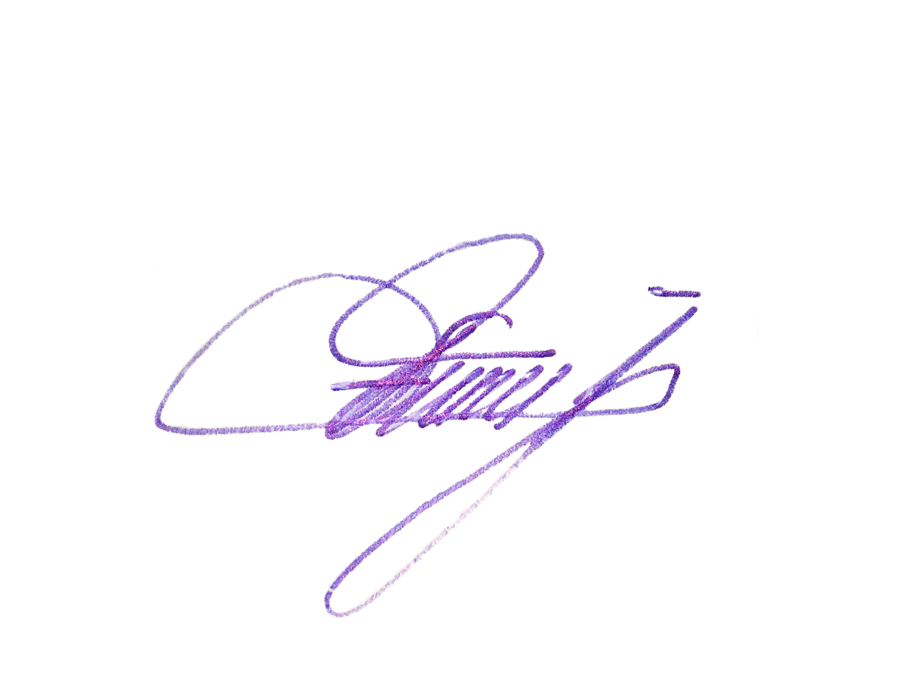

Edivaldo Ferreira Júnior

Vereador - PSDB

